Adı soyadı: Sınıfı: 6-E No : 28.03.2018

2017 - 2018 Eğitim Öğretim Yılı Şehit Akif ALTAY Ortaokulu Matematik Dersi 6.E Sınıfı 2. Dönem 1.Sınav Soruları
,
6) ‘’– 9 – 4 ’’ işleminin sonucu kaçtır?
A) +12 B) +13 C) -12 D) -13

1) Aşağıdakilerden hangisi yanlıştır?
A) En küçük negatif tam sayı -1 dir
B) her tam sayının mutlak değeri pozitif pozitiftir
C) Sıfır işareti olmayan tek tam sayıdır.
D) En küçük pozitif tam sayı +1 dir.

7) [ (-3 + 7)] – 5 işleminin sonucu kaçtır?

A) – 9 B) -7 C) – 1 D) - 5

2) İki basamaklı en büyük negatif tam sayı kaçtır?
A) -99 B) -98 C) -12 D) -10

8)

Yukarıdaki sayı doğrusunda A ya karşılık gelen sayı nedir?

A) 10 B) 9 C) 8 D) 7

-3
11
A
3) – 4 ile + 6 arasında kaç tane tam sayı vardır?
A) 7 B) 8 C) 9 D) 10

4) Aşağıdakilerden hangisi yanlıştır?
A) I-7I > I-9I B) I-1I < I-6 I

C) I-3I = +3 D) 0 < I-4 I

9)

Şekildeki A noktasından B noktasına gitmek isteyen karınca kaç br yol almalıdır

A) 4 B) 8 C) 12 D) 20

-8
12
B
A

10) Şekildeki modellenmiş olan toplama işlemi aşağıdakilerden
hangisidir?
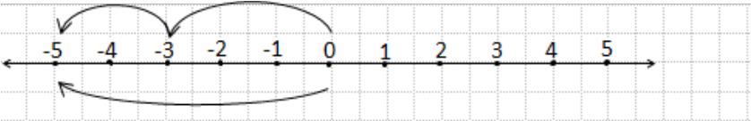
A) -5 + (-3) B) -3 + (+2)
C) 5 + (-3) D) -3 + (-2)

5) I-3I = a IbI = 4 olduğuna göre aşağıdakilerden hangisi
doğrudur?
A) a sayısı b sayısından her zaman büyüktür .
B ) a sayısı b sayısından her zaman küçüktür.
C ) a sayısı pozitif bir tam sayıdır.
D ) b sayısı her zaman pozitif bir tam sayıdır.

A) 2x + 3y + 4 B) 3x + 2y – 4
C) 2x - 3y + 4 D) 3x - 2y + 4

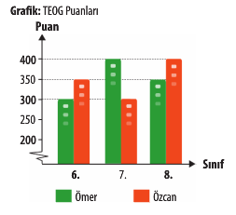
11) Aşağıdaki cümlelerin hangisinin cebirsel ifadesi karşısında yanlış verilmiştir??

A) Bir sayının 3 eksiği x – 3
B) Bir sayının 4 katının 5 eksiği 4 x – 5
C) Bir sayının 2 fazlasının 3 katı 3x + 2
D) Bir sayının 2 fazlasının yarısı $\frac{x+2 }{2}$
Yukarıdaki grafikte Ömer ve Özcan ın 6. 7. Ve 8. Sınıfta girdikleri bursluluk sınavında aldıkları puanlar verilmiştir.

Grafiğe göre 16. 17. Ve 18. soruları cevaplayınız

16.Ömerin not ortalaması aşağıdakilerden hangisidir?

A) 300 B) 325 C) 330 D) 350

17. Özcan ın açıklığı kaçtır?
A) 50 B) 75 C) 100 D) 150

18. Verilen tabloya göre aşağıdakilerden hangisi yanlıştır?
A ) 7. Sınıf ortalamasına göre Ömer daha başarılıdır.
B) İkisinin de açıklık değerleri eşittir.
C) Özcan en düşük ortalamayı 7. Sınıfta almıştır.
D) Ömer in puan ortalaması her geçen yıl artmıştır.

12) 4x + 7 cebirsel ifadesi ile ilgili aşağıdakilerden hangisi yanlıştır?
A) x’in katsayısı 4 dür
B) sabit terim 7 dir
C) ifade 3 terimlidir.
D) Bilinmeyen x ile temsil edilmiştir

13) 3x + 2y – x + y + 4 cebirsel ifadesinin en sade hali
aşağıdakilerden hangisidir?
A) 2x + 3y + 4 B) 3x + 2y – 4
C) 2x - 3y + 4 D) 3x - 2y + 4

15) Genel terimi 7n – 4 olan bir sayı örüntüsü için; Sayı
örüntüsünün 5. adımındaki sayı kaçtır?

A) 39 B) 34 C) 31 D) 30
14) Aşağıda herhangi ardışık 4 terimi verilen sayı örüntülerinin hangisinin genel terimi 3n – 1 dır?
A) 8 – 11 – 14 – 17
B) 11 – 15 – 18 – 24
C) 10 – 13 – 16 – 17
D) 7 – 10 – 12 – 15

19) İlk İki sınavının notu 90 ve 70 olan bir öğrencinin üç sınav notunun ortalaması 85 olması için son sınavdan kaç almalıdır?

A) 85 B) 90 C) 95 D) 100

20) Yeni bir çamaşır deterjanı üretmek isteyen bir firmanın araştırma yapmak için hangi grubu seçmesi daha uygundur?
A ) Akademisyenlere
B) Doktorlara.
C) Ev hanımlarına
D) Konfeksiyonculara

NOT: HER SOR 5 PUAN SÜRE 40 DK. BAŞARILAR
Uğur KARCI
Matematik Öğrt.

